Министерство цифрового развития, связи и массовых коммуникаций РФ
Уральский технический институт связи и информатики (филиал)
ФГБОУ ВО «Сибирский государственный университет
телекоммуникаций и информатики» в г. Екатеринбурге
(УрТИСИ СибГУТИ)

Отчёт
по учебной практике
по МДК 02.02 «Инструментальные средства разработки
программного обеспечения»
на тему «Разработка веб-приложения»

студента IV курса 284 группы
Фамилия Гилязов
Имя, отчество Артур Рамильевич
Факультет Инфокоммуникаций, информатики и управления
Специальность 09.02.07 «Информационные системы
и программирование»

Екатеринбург, 2026

Отзыв руководителя
Содержание

Введение 4
1 Демонстрационный экзамен 5
1.1 Анализ предметной области и технического задания 5
1.2 Выбор стека технологий и инструментов разработки 5
1.3 Работа с базой данных 6
1.4 Практическая реализация решения 8
1.5 Интерфейс программы 11
1.6 Тестирование программы 13
1.7 Качественные характеристики кода 14
1.8 Предложения модификации программы 15
1.9 Руководство системному программисту 16
1.9.1 Общие сведения о программе 16
1.9.2 Структура программы 16
1.9.3 Настройка программы 17
1.9.4 Проверка программы 18
1.9.5 Дополнительные возможности 18
1.9.6 Сообщения системному программисту 19
2 Дипломный проект 20
2.1 Описание предметной области 20
2.2 База данных дипломного приложения 20
2.3 Функционал программы 20
2.4 Реализация дипломного приложения 20
Заключение 21
Библиография 22
Приложение А 23

 |  |  |  |  | 09.02.07.000022 П.526
Изм. | Лист | № докум. | Подпись | Дата
Разраб. |  | Гилязов А.Р. |  |  | Отчёт по МДК 02.02  «Инструментальные средства  разработки программного  обеспечения» | Лит. |  |  | Лист | Листов
Пров. |  | Бурумбаев Д.И. |  |  |  |  |  |  | 3 | 54
Реценз. |  |  |  |  |  | УрТИСИ СибГУТИ
Н. контр.
Утв.

Введение

Данная учебная практика направлена на подготовку к демонстрационному экзамену и описанию практической части дипломного проекта.
Цель учебной практики – проработать вариант демонстрационного экзамена и составить пояснительную записку к практической части дипломного проекта.
Для достижения поставленной цели необходимо решить следующие задачи:
– проанализировать техническое задание и предметную область;
– сформировать базу данных и архитектуру программы;
– разработать приложение;
– разработать документацию к продукту;
– протестировать программу;
– проработать приложение дипломного проекта.

Демонстрационный экзамен

Анализ предметной области и технического задания
Разрабатываемое приложение предназначено для автоматизации учета, просмотра и редактирования данных о продукции мебельной компании. Система используется для хранения информации о выпускаемых изделиях, их типах, основных материалах, а также цехах, участвующих в производстве продукции.
В соответствии с техническим заданием система должна обеспечивать выполнение следующих функциональных требований:
— просмотр списка продукции компании;
— добавление новой продукции в базу данных;
— редактирование сведений о существующей продукции;
— хранение и отображение информации о типе продукции;
— хранение и отображение информации об основном материале продукции;
— просмотр списка цехов, участвующих в производстве конкретной продукции;
— расчет общего времени изготовления продукции на основе времени, затрачиваемого в каждом цехе;
— расчет количества необходимого сырья для производства продукции с учетом коэффициента типа продукции и процента потерь материала;
— обновление данных в интерфейсе после добавления или редактирования записи;
— обработку некорректного ввода данных и исключительных ситуаций.
Помимо функциональных возможностей, программа должна удовлетворять следующим нефункциональным требованиям:
— надежность хранения и обработки данных;
— обеспечение ссылочной целостности данных в базе;
— удобный и понятный пользовательский интерфейс;
— единый визуальный стиль всех окон приложения;
— приемлемая производительность при работе со списками продукции и связанными данными;
— возможность дальнейшего расширения и доработки системы.
Отдельно стоит отметить, что при разработке было необходимо выбрать такие средства реализации, которые позволили бы создать удобное приложение с поддержкой базы данных, возможностью просмотра, добавления и редактирования продукции, а также реализацией расчетных методов, предусмотренных техническим заданием.
Входными данными для программы являются:
— сведения о продукции: артикул, наименование, минимальная стоимость для партнера;
— данные о типе продукции;
— данные об основном материале продукции;
— информация о цехах, участвующих в изготовлении продукции;
— параметры для расчета количества сырья: идентификатор типа продукции, идентификатор типа материала, количество продукции, параметры изделия;
— данные, вводимые пользователем при добавлении и редактировании записей.
Выходными данными являются:
— список продукции с основной информацией по каждой позиции;
— форма редактирования и добавления продукции;
— список цехов для производства конкретной продукции с указанием названия цеха, количества человек и времени изготовления;
— рассчитанное суммарное время производства продукции;
— рассчитанное количество сырья с учетом потерь материала;
— сообщения пользователю об успешном выполнении операций или о наличии ошибок ввода;
— обновленные данные в интерфейсе после изменения информации в базе данных.

Выбор стека технологий и инструментов разработки

Для создания данного программного продукта был выбран стек технологий на базе платформы .NET с использованием языка программирования C#. В качестве среды разработки применялась Visual Studio, так как она предоставляет удобные инструменты для написания, запуска и отладки кода, а также хорошо подходит для создания настольных приложений с графическим интерфейсом. Выбор языка C# и платформы .NET обусловлен их надежностью, распространенностью и наличием большого количества средств для разработки прикладных информационных систем.
Для реализации пользовательского интерфейса использовалась технология WPF (Windows Presentation Foundation). Данный подход позволяет создавать современные настольные приложения с удобной структурой окон, элементами управления и возможностью гибкой настройки внешнего вида. Использование WPF позволило реализовать формы просмотра, добавления и редактирования продукции, а также обеспечить единый стиль интерфейса приложения.
В качестве системы хранения данных была выбрана SQLite. Эта система управления базами данных удобна тем, что не требует отдельной настройки серверной части, легко подключается к приложению и хорошо подходит для учебных и демонстрационных проектов. Использование SQLite позволило организовать надежное хранение сведений о продукции, типах продукции, материалах и цехах без необходимости разворачивать отдельный сервер базы данных.
Для взаимодействия с базой данных применялась технология Entity Framework Core. Она обеспечивает работу с таблицами через объектные модели C#, что значительно упрощает разработку приложения. Благодаря EF Core были реализованы описание сущностей, связи между ними, автоматическая работа с данными и выполнение запросов без необходимости вручную писать большое количество SQL-кода.
Также использование Entity Framework Core позволило удобно реализовать связи между основными сущностями предметной области, такими как продукция, типы продукции, материалы и цеха производства. Это сделало код приложения более понятным, упростило сопровождение проекта и снизило вероятность ошибок при работе с базой данных.
Дополнительно в приложении были реализованы методы бизнес-логики для вычисления количества необходимого сырья и общего времени производства продукции. Это позволило автоматизировать часть расчетов, предусмотренных техническим заданием, и повысить удобство работы пользователя с системой.
Таким образом, выбранный набор технологий позволил реализовать настольное приложение с поддержкой базы данных, графического интерфейса и встроенной бизнес-логики для работы с продукцией мебельной компании. Использованный стек является современным, удобным для сопровождения и хорошо подходит для решения поставленной задачи.

Работа с базой данных

Перед проектированием базы данных были определены основные сущности предметной области, необходимые для хранения информации о продукции мебельной компании, типах продукции, материалах и цехах, участвующих в производстве. В результате были выделены следующие сущности и их атрибуты:

ProductTypes:
– Id (PK);
– Name;
– Coefficient.

MaterialTypes:
– Id (PK);
– Name;
– LossPercent.

Products:
– Id (PK);
– Article;
– Name;
– MinPartnerCost;
– ProductTypeId (FK);
– MaterialTypeId (FK).

Workshops:
– Id (PK);
– Name;
– PeopleCount.

ProductWorkshops:
– Id (PK);
– ProductId (FK);
– WorkshopId (FK);
– Minutes.

Связи между сущностями:
– типы продукции и продукция (один ко многим): один тип продукции может соответствовать нескольким изделиям, при этом каждое изделие относится только к одному типу продукции;
– типы материалов и продукция (один ко многим): один тип материала может использоваться для нескольких изделий, при этом у каждого изделия указан один основной материал;
– продукция и записи о цехах изготовления (один ко многим): одна единица продукции может иметь несколько записей, связанных с этапами производства в разных цехах;
– цехи и записи о производстве (один ко многим): один цех может участвовать в изготовлении нескольких видов продукции;
– продукция и цехи связаны между собой отношением многие ко многим, которое реализовано через промежуточную сущность ProductWorkshops.

База данных была построена таким образом, чтобы обеспечить хранение основной информации о продукции и связанных с ней справочных данных. Использование внешних ключей позволило реализовать связи между таблицами и обеспечить целостность данных.

Таблица Products является основной, так как именно в ней содержатся сведения о выпускаемой продукции: артикул, наименование, минимальная стоимость для партнера, а также ссылки на тип продукции и основной материал. Таблицы ProductTypes и MaterialTypes используются как справочники и позволяют избежать дублирования однотипных данных.

Таблица Workshops содержит сведения о производственных цехах, а промежуточная таблица ProductWorkshops связывает продукцию с цехами и хранит дополнительный параметр — время изготовления продукции в конкретном цехе. На основе этих данных в приложении может быть рассчитано суммарное время производства изделия.

Кроме хранения основной информации, структура базы данных позволяет выполнять расчет количества необходимого сырья с учетом коэффициента типа продукции и процента потерь материала. Таким образом, разработанная база данных обеспечивает удобную работу с продукцией мебельной компании и полностью соответствует требованиям технического задания.ER-диаграмма системы представлена на рисунке 1.1.

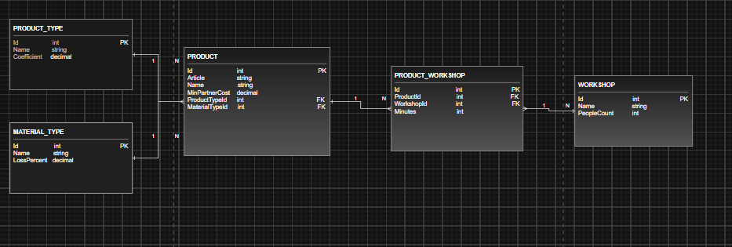

Рисунок 1.1 – ER-диаграмма

Практическая реализация решения

Перед разработкой программного продукта была составлена блок-схема основного алгоритма работы системы. На данной схеме отражена последовательность действий пользователя при запуске приложения, загрузке данных из базы, переходе к просмотру списка продукции, выбору нужной записи и выполнению доступных операций. После открытия главного окна пользователь получает доступ к основным функциям системы: просмотру продукции, добавлению новых записей, редактированию существующих данных, просмотру информации по цехам и выполнению расчетов, связанных с производством. Блок-схема позволяет наглядно представить общую логику функционирования приложения и порядок перехода между основными этапами работы. См. на рисунке 1.2.
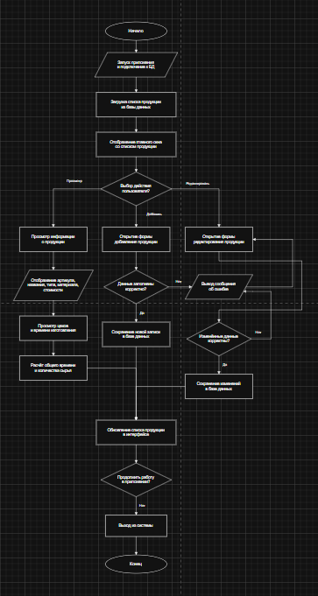

Рисунок 1.2 – Основной алгоритм работы системы

Блок-схема алгоритма работы системы на рисунке 1.2.

Программное обеспечение реализовано в виде настольного приложения на платформе .NET с использованием технологии WPF, что позволяет разделить структуру проекта на модели данных, работу с базой данных, пользовательский интерфейс и логику обработки действий пользователя.

Компоненты системы:

– Model: структура базы данных представлена классами Product, ProductType, MaterialType, Workshop и ProductWorkshop. Сущность продукции связана с типом продукции и основным материалом, а также с цехами, участвующими в процессе изготовления;
– Data: для взаимодействия с базой данных используется контекст данных, содержащий наборы сущностей. Связи между таблицами настраиваются через Entity Framework Core, где также задаются внешние ключи и правила работы со связанными данными;
– View: пользовательский интерфейс реализован с помощью окон WPF. Окна обеспечивают просмотр списка продукции, открытие формы добавления и редактирования, а также просмотр сведений о производственных цехах;
– ViewModel / Code Behind: основная логика размещена в обработчиках событий и классах, отвечающих за загрузку данных, обработку действий пользователя, выполнение расчетов и сохранение изменений в базе данных;
– бизнес-логика: в приложении реализованы методы для расчета количества необходимого сырья и суммарного времени изготовления продукции на основе данных о типе продукции, материале и цехах производства.

После запуска приложения пользователь переходит к главному окну системы, в котором отображается список продукции. При открытии окна выполняется загрузка данных из базы, после чего пользователь может просматривать доступные записи и выполнять дальнейшие действия.

Работа с продукцией реализована в основном разделе приложения, который содержит следующие операции:

– список продукции: загружается перечень изделий с отображением артикула, наименования, типа продукции, основного материала и минимальной стоимости для партнера;
– добавление продукции: пользователь может внести новую запись в базу данных, указав основные характеристики изделия;
– редактирование продукции: пользователь может изменить существующие сведения о продукции;
– просмотр информации о цехах: для выбранной продукции отображается список цехов, участвующих в ее изготовлении, с указанием времени производства и количества работников;
– обновление данных: после добавления или редактирования записи список продукции автоматически обновляется.

Отдельное место в приложении занимает реализация расчетов. На основе данных о типе продукции и типе материала система позволяет вычислить количество необходимого сырья для изготовления заданного объема продукции с учетом коэффициента типа продукции и процента потерь материала. Также на основе записей о прохождении изделия через цехи рассчитывается суммарное время производства.

Дополнительно в приложении предусмотрены средства повышения удобства работы:

– обработка ошибок ввода и исключительных ситуаций;
– вывод сообщений об успешном выполнении операций и возникновении ошибок;
– единое оформление интерфейса в соответствии с требованиями технического задания;
– автоматическое обновление отображаемых данных после изменения информации в базе.

Таким образом, практическая реализация программы охватывает все основные функции системы учета продукции мебельной компании и обеспечивает удобную работу пользователя с данными о продукции, материалах и цехах производства.

Интерфейс программы

В процессе разработки программы было реализовано следующее:
– главное окно со списком продукции мебельной компании;
– отображение основных сведений о продукции, включая артикул, наименование, тип продукции, основной материал и минимальную стоимость для партнера;
– форма добавления новой продукции в базу данных;
– форма редактирования существующей продукции;
– просмотр информации о цехах, участвующих в изготовлении выбранной продукции;
– расчет общего времени производства продукции на основе данных по цехам;
– расчет количества необходимого сырья с учетом типа продукции и процента потерь материала;
– обновление данных интерфейса после добавления или редактирования записи;
– обработка ошибок ввода и вывод предупреждающих сообщений;
– единый стиль оформления всех окон приложения.

Интерфейс программы представлен на рисунках 1.3-1.7.

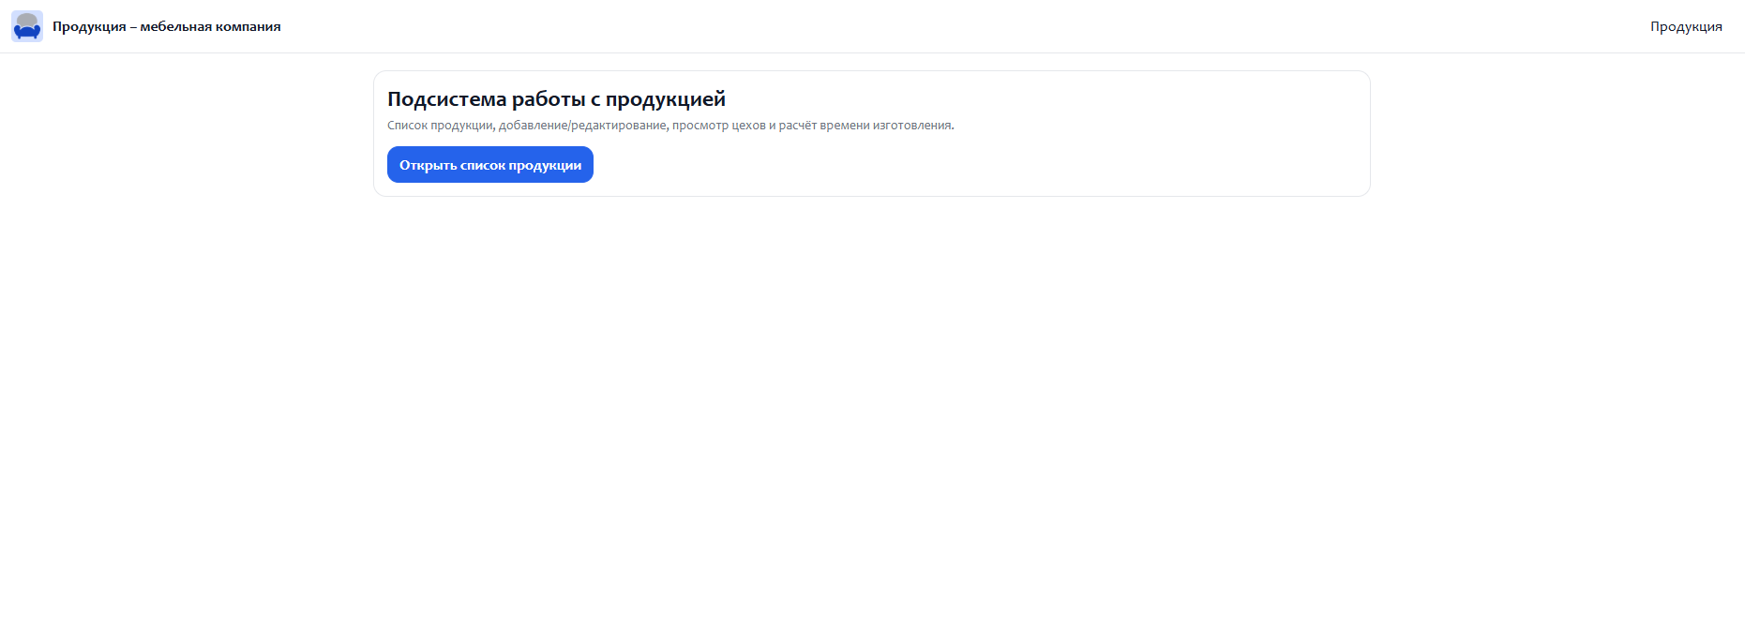

Рисунок 1.3 – Начальное окно

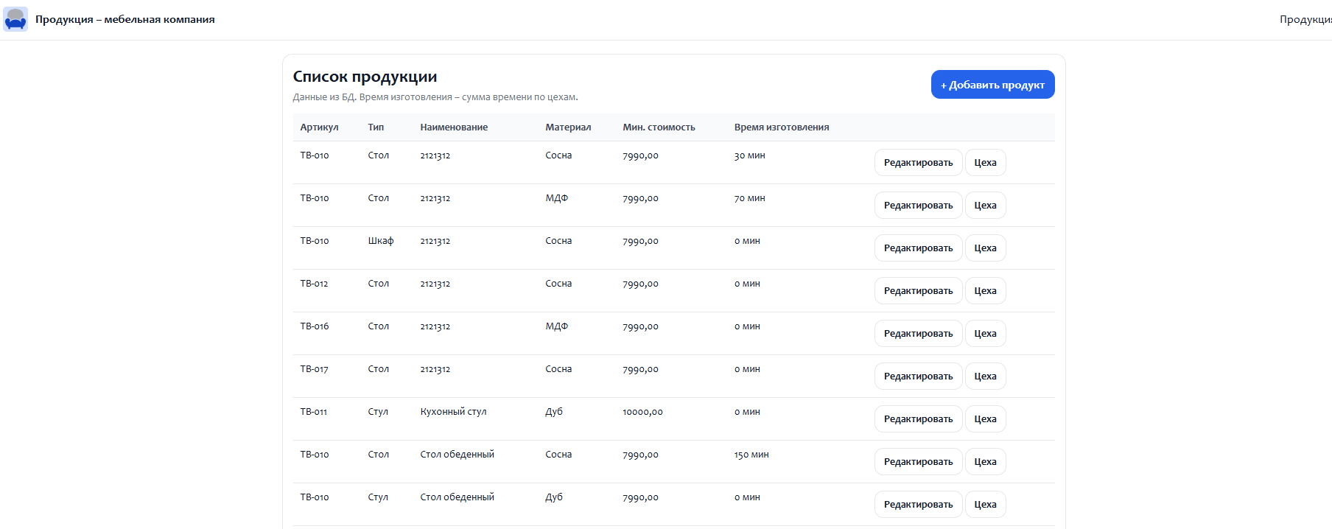

Рисунок 1.4 – Окно списка продукции

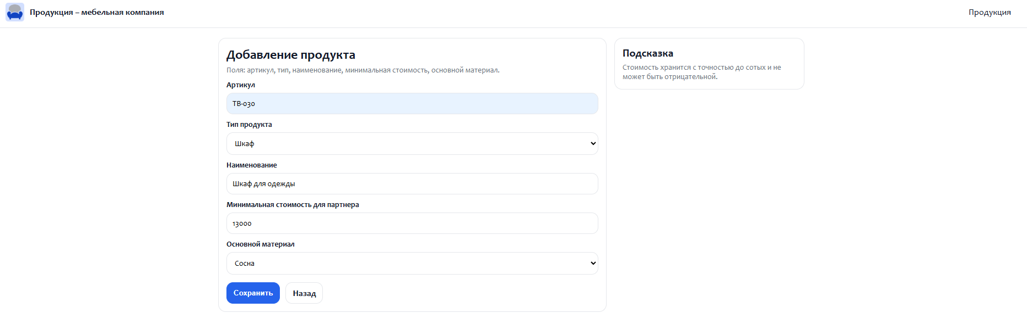

Рисунок 1.5 – Окно добавления заказа
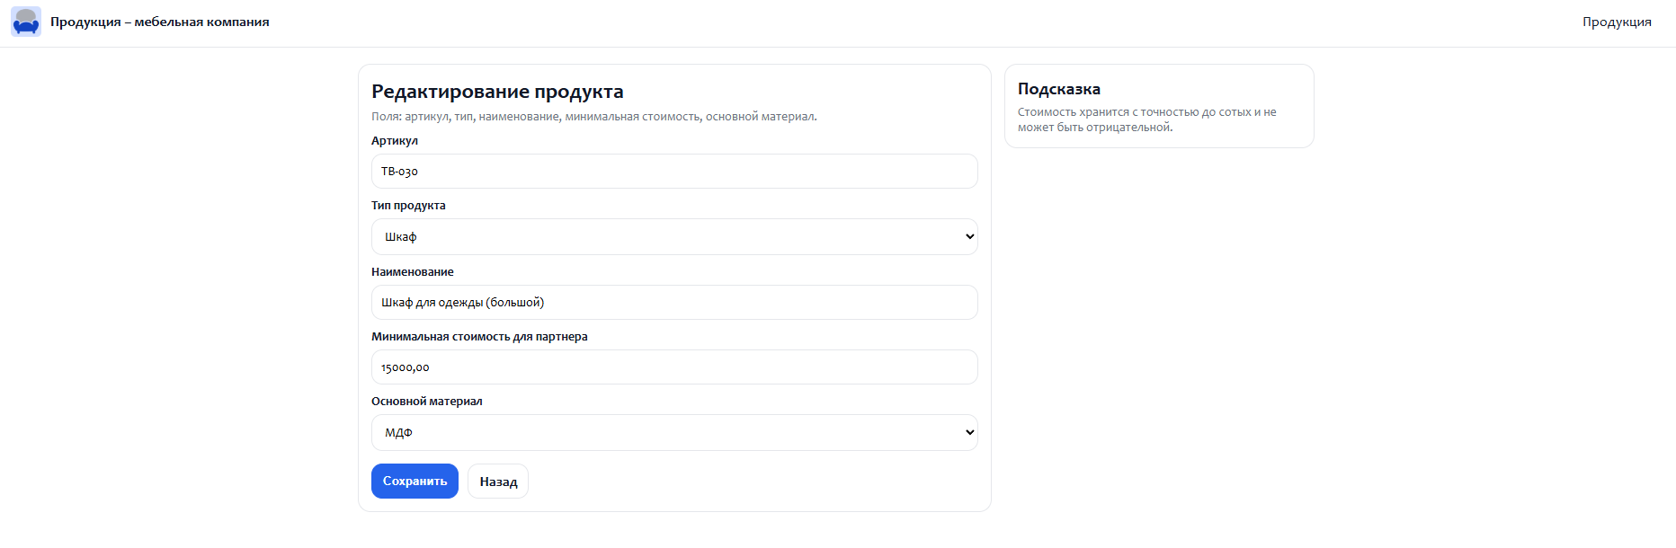

Рисунок 1.6 – Окно редактирования заказа

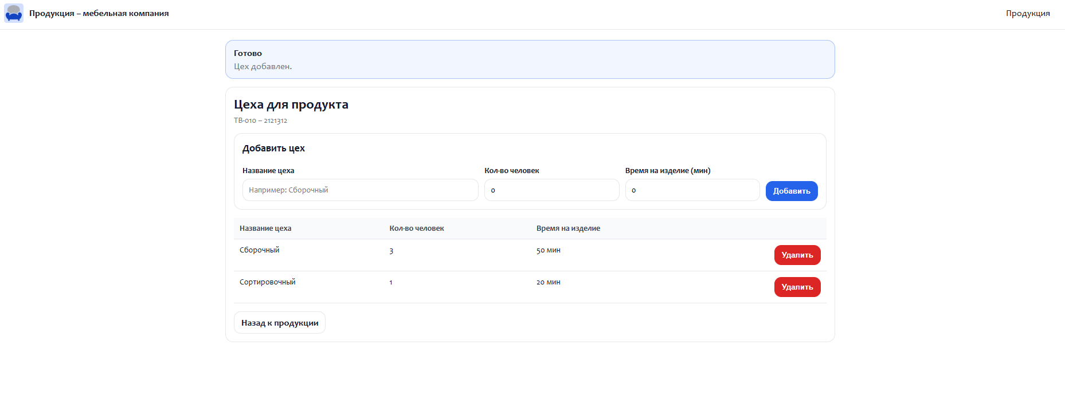
Рисунок 1.7 – Окно добавления цеха для выполнения заказа

Тестирование программы

После реализации программы она была протестирована, результаты тестирования представлены в таблице 1.
Таблица 1 – Тестирование программы
№ теста | Модуль тестирования | Порядок тестирования | Ожидаемый результат | Результат теста
1 | Загрузка данных | Запуск приложения | Главное окно открывается, список продукции загружается из базы данных | Успешная загрузка данных
2 | Просмотр продукции | Выбор записи из списка продукции | Отображается информация о продукции | Информация отображается корректно
3 | Добавление продукции | Ввод корректных данных и сохранение новой записи | Новая продукция успешно добавляется в базу данных | Запись успешно добавлена
4 | Добавление продукции | Попытка сохранить запись с пустыми или некорректными полями | Появление сообщения об ошибке ввода | Ошибка отображается корректно
5 | Редактирование продукции | Изменение данных существующей записи и сохранение | Изменения сохраняются в базе данных | Запись успешно изменена
6 | Обновление интерфейса | Добавление или редактирование записи | Список продукции обновляется автоматически | Данные обновляются корректно
7 | Просмотр цехов | Открытие информации о цехах для выбранной продукции | Отображается список цехов, участвующих в изготовлении продукции | Список цехов отображается корректно
8 | Расчет времени производства | Выбор продукции с несколькими этапами изготовления | Корректно рассчитывается общее время производства | Расчет выполнен корректно
9 | Обработка ошибок | Попытка выполнить некорректную операцию | Вывод предупреждения или сообщения об ошибке | Ошибка обработана корректно
Согласно результатам тестирования, все основные функции приложения были успешно проверены. Программа корректно выполняет загрузку и отображение данных, добавление и редактирование продукции, просмотр информации о цехах, а также расчеты общего времени производства и необходимого количества сырья. Ошибки ввода и некорректные действия пользователя обрабатываются корректно, что подтверждает работоспособность разработанного программного продукта.

Качественные характеристики кода

Обработка ошибок
В проекте есть базовая обработка ошибок и проверка данных. Например, в файлах Edit.cshtml.cs и .cshtml.cs проверяется, что запись вообще существует в базе данных, и только потом с ней идёт работа.
Также в форме редактирования продукции есть проверка ModelState.IsValid, то есть если пользователь ввёл что-то не так, данные просто не сохранятся.
Плюс в интерфейсе используются сообщения через TempData, чтобы показать пользователю, что произошло — например, успешно сохранилось или возникла ошибка.
Но при этом нормального логирования, типа через отдельный логгер, в проекте нет. Если произойдёт какая-то серьёзная ошибка, её будет не очень удобно дебажить.
Итог: базовая защита от кривого ввода есть, но обработку ошибок можно улучшить.
2) Наличие тестов
Отдельных автоматических тестов в проекте нет.
То есть нет файлов с unit-тестами или отдельного тестового проекта. Проверка работы программы выполнялась вручную: запуск приложения, открытие страниц, добавление и редактирование продукции, просмотр цехов и расчётов.
Итог: тестирование есть, но оно ручное.
3) Контроль корректности входных данных
Контроль входных данных в проекте в целом реализован.
Например, в модели Product.cs заданы основные поля сущности продукции: артикул, название, стоимость, тип продукции и материал.
Дальше в Edit.cshtml.cs идёт проверка введённых значений перед сохранением.
Также сама структура БД уже частично страхует от ошибок, потому что в AppDbContext.cs настроены связи между Product, ProductType, MaterialType, Workshop и ProductWorkshop.
Из-за этого нельзя просто так сохранить запись с несуществующим внешним ключом, если связь нарушена.
Итог: контроль корректности есть.
4) Наличие средств восстановления при сбоях
Специальных средств восстановления в проекте нет.
Например, нет автоматического резервного копирования базы app.db, нет отката изменений через отдельные транзакции и нет механизма автоповтора операций.
Если база сломается или пользователь случайно внесёт плохие данные, то восстанавливать всё придётся вручную.
Итог: специальных средств восстановления в проекте нет.
5) Наличие комментариев
Код в проекте в целом написан достаточно понятно даже без большого количества комментариев.
За счёт того, что имена файлов и классов написаны корректно — например, RawMaterialCalculator.cs, ProductTimeService.cs, AppDbContext.cs, DbInitializer.cs — уже примерно понятно, за что каждый кусок отвечает. Тем не менее комментарии присутствуют.
Итог: код читаемый, даже без большого количества пояснений.
6) Проверка корректности передаваемых данных
Эта часть реализована.
Например, в Edit.cshtml.cs при открытии страницы редактирования сначала идёт поиск нужной продукции по id. Если объект не найден, страница не будет работать с пустой ссылкой.
То же самое касается загрузки связанных данных через Include() — например, когда подгружается тип продукции или материал.
В Index.cshtml.cs тоже сначала определяется нужная продукция, а потом уже вытаскиваются связанные цеха из таблицы ProductWorkshops.
Итог: от ошибок по передаче id и загрузке связанных сущностей проект защищён.
7) Наличие описания основных функций
Основные функции проекта разбиты логично и понятно.
Например:
–Index.cshtml.cs отвечает за вывод списка продукции;
– Edit.cshtml.cs отвечает за редактирование и сохранение данных;
–Index.cshtml.cs показывает цеха, связанные с продукцией;
–ProductTimeService.cs считает общее время изготовления;
–RawMaterialCalculator.cs считает количество необходимого сырья;
–DbInitializer.cs нужен для первичной загрузки данных из Excel-файлов.
То есть архитектура не запутанная: отдельно модели, отдельно доступ к БД, отдельно страницы.
Итог: по структуре проекта довольно легко понять, где что лежит и за что отвечает.
Общий вывод
Таким образом, код программы является понятным и достаточно качественным для решения поставленной задачи. В нём реализованы основные проверки данных и обработка ошибок. В дальнейшем программу можно улучшить за счёт добавления автоматических тестов и более полной обработки сбоев.

Предложения модификации программы

Разработанное ПО можно дополнить следующим новым функционалом:
1) работа с пользователями (редактирование, удаление, блокировка учетных записей, просмотр истории входов пользователей);
2) добавить сроки выполнения заявки и уведомления об несвоевременном выполнении заявки или её запоздании;
3) добавление файлов при оформлении заявки (фото или видео поломки);
4) более расширенная система отчётности – статистика по работе (по определенному мастеру или клиенту), различные диаграммы;
5) система уведомлений;
6) расширить возможности поиска и фильтров (по дате, по типу техники и длительности ремонта);
7) применение стилей для «красоты» интерфейса;
8) возможность оставления отзывов клиентами по выполненным заявкам.

Руководство системному программисту

Общие сведения о программе

Разработанная программа представляет собой приложение для работы с базой данных мебельной компании. Основное назначение программы — хранение, просмотр и редактирование информации о продукции, типах продукции, материалах и цехах, которые участвуют в изготовлении изделий.
Приложение позволяет:
– просматривать список продукции;
– добавлять новые записи;
– редактировать существующие данные;
– просматривать цеха, связанные с выбранной продукцией;
–рассчитывать общее время изготовления продукции;
– рассчитывать количество необходимого сырья.
Программа разработана на языке C# с использованием платформы .NET. Для работы с интерфейсом используется WPF, а для взаимодействия с базой данных — Entity Framework Core и SQLite.
Основные сущности, используемые в программе:
–Product;
–ProductType;
–MaterialType;
–Workshop;
–ProductWorkshop.

Структура программы

Структура программы построена по обычной логике: отдельно модели, отдельно база данных, отдельно окна и отдельные классы с бизнес-логикой.
Основные части проекта:
– Models — папка с моделями базы данных.
В ней находятся классы Product.cs, ProductType.cs, MaterialType.cs, Workshop.cs, ProductWorkshop.cs.
Эти классы описывают таблицы базы данных и связи между ними.
– Data — папка для работы с базой данных.
Основной файл — AppDbContext.cs.
В нём описаны таблицы через DbSet, а также связи между сущностями.
Используется файл DbInitializer.cs, который нужен для начального заполнения базы данных.
– Services — папка с логикой расчётов.
Например:
RawMaterialCalculator.cs — расчёт количества сырья;
ProductTimeService.cs — расчёт общего времени изготовления продукции.
– Pages / Windows / Views — окна и страницы интерфейса.
В этой части проекта реализованы формы просмотра, редактирования и добавления продукции, а также просмотр информации по цехам.
– App.xaml и App.xaml.cs — точка запуска приложения и общие настройки.
– MainWindow.xaml и MainWindow.xaml.cs — главное окно программы, через которое пользователь работает со списком продукции.
Таким образом, проект имеет понятную структуру, где каждый файл отвечает за свою часть работы.

Настройка программы

Перед запуском программы нужно убедиться, что на компьютере установлены нужные средства для её работы.
Для настройки программы требуется:
– установить Visual Studio;
– установить .NET SDK нужной версии;
– восстановить NuGet-пакеты проекта;
– проверить наличие базы данных SQLite или выполнить её создание через приложение.
Порядок настройки:
- Открыть проект в Visual Studio.
- Дождаться восстановления зависимостей.
- Проверить строку подключения к базе данных. Обычно она указывает на локальный файл SQLite.
- При необходимости выполнить миграции или создать базу данных заново.
- Запустить проект.
Если база данных уже входит в состав проекта, дополнительно ничего настраивать не нужно. Если база создаётся с нуля, структура таблиц формируется через AppDbContext, а начальные данные могут загружаться через DbInitializer.
При необходимости системный программист может изменить:
– путь к файлу базы данных;
– стартовые данные;
– настройки подключения;
– визуальные параметры интерфейса.

Проверка программы

После настройки программы нужно проверить, что она работает корректно.
Основные этапы проверки:
– запуск приложения без ошибок;
– загрузка главного окна;
– отображение списка продукции;
– открытие формы редактирования;
– добавление новой записи;
– сохранение изменений в базе данных;
– отображение цехов для выбранной продукции;
– выполнение расчёта времени изготовления;
– выполнение расчёта количества сырья.
Во время проверки желательно убедиться, что:
– данные из базы действительно загружаются;
– ошибки при пустых или некорректных полях обрабатываются нормально;
– после добавления или редактирования список продукции обновляется;
– расчёты выдают ожидаемый результат.
Если какой-то модуль работает неправильно, сначала стоит проверить:
– подключение к базе данных;
– корректность моделей;
– настройки AppDbContext;
– наличие нужных записей в таблицах;
– отсутствие ошибок в связях между Product, ProductType, MaterialType, Workshop и ProductWorkshop.

Дополнительные возможности

Программа поддерживает не только базовые CRUD-операции, но и дополнительные функции, которые упрощают работу с данными.
К таким возможностям относятся:
– автоматический расчёт количества сырья;
– автоматический расчёт общего времени изготовления продукции;
– использование связанных таблиц вместо хранения лишних повторяющихся данных;
– обновление интерфейса после изменения записей;
– возможность расширения проекта за счёт добавления новых таблиц и сервисов.
Также проект можно доработать. Например, можно добавить:
– поиск и фильтрацию продукции;
– удаление записей через интерфейс;
– экспорт данных;
– авторизацию пользователей;
– логирование ошибок;
– резервное копирование базы данных.

Сообщения системному программисту

Во время работы программы системному программисту могут выводиться стандартные сообщения об ошибках или служебные уведомления.
Примеры возможных сообщений:
– ошибка подключения к базе данных;
– запись не найдена;
– данные введены некорректно;
– не удалось сохранить изменения;
– отсутствует связанная сущность;
– операция выполнена успешно.
Если появляются ошибки при сохранении данных, в первую очередь нужно проверить:
– существует ли нужная запись в таблице;
– корректно ли передаются внешние ключи;
– заполнены ли обязательные поля;
– не нарушены ли связи между таблицами.
Если программа не запускается, нужно проверить:
– собрался ли проект без ошибок;
– установлены ли все нужные пакеты;
– доступен ли файл базы данных;
– правильно ли настроена строка подключения.
Таким образом, системный программист может использовать данное руководство для установки, настройки, проверки и сопровождения программы.

Дипломный проект

Описание предметной области

Организация ООО «ГЛАВНЫЙ ЭЛЕМЕНТ УРАЛ», основным родом деятельности которой является производство и снабжение металлическими изделиями технического назначения. Численность сотрудников составляет 12 человек.
Компания ведет складской учет металлических изделий (поступление, выдача, остатки) вручную или с использованием разрозненных электронных таблиц. В настоящий момент на предприятии отсутствует единая, упорядоченная и цифровая система для управления складскими операциями. Это приводит к ошибкам, несвоевременному отражению данных, трудностям в отслеживании истории изделий и формировании отчетности. Отсутствует оперативный контроль за остатками, сроками эксплуатации и дефектами, что ведет к простоям и неэффективному использованию ресурсов.
Ключевые проблемы текущего подхода:
- потеря данных и ошибки. Ручной ввод данных в таблицы или журналы подвержен человеческим ошибкам и задержкам. Актуальная информация по остаткам часто отсутствует или рассредоточена.
- низкая оперативность. Сотрудникам приходится вручную сверять данные из множества источников, что требует значительных временных затрат.
- отсутствие структуры и прозрачности. Сложно отследить историю перемещения и эксплуатации конкретного изделия, особенно по серийному номеру. Не сформирован единый архив операций.
- неэффективный контроль запасов. Отсутствие автоматического уведомления о низких остатках приводит к дефициту критически важных позиций и срыву производственных планов.
- Для решения проблем планируется создать централизованную систему складского учета на базе телеграм-бота для:
- автоматизации операций поступления, выдачи и списания;
- обеспечения прозрачного контроля остатков и истории;
- перемещений каждого изделия;
- формирования оперативной отчетности и уведомлений о критических состояниях.

База данных дипломного приложения

Приложение представляет собой Telegram-бота, состоящего из следующих компонентов:
— Python -скрипт – основной код бота, реализованный с использованием библиотеки python-telegram-bot.
— База данных SQLite – для хранения данных о клиентах, заказах, производственных этапах и материалах.
— Облачный сервер (Yandex Compute Cloud) – для хостинга приложения.
— Telegram API – платформа для взаимодействия с пользователями.
Для разработки программного продукта — телеграм-бота для учёта заказов на производство изделий — необходимо провести детальное планирование структуры хранения данных, определить ключевые сущности, их атрибуты, связи и возможные ограничения. Для визуального представления модели данных используется ER-диаграмма, которая позволяет наглядно описать объекты системы и отношения между ними. Такой подход обеспечивает прозрачность структуры базы данных и упрощает дальнейшую разработку.
В процессе моделирования было выявлено, что центральной таблицей является Orders (Заказы), поскольку именно заказы связывают между собой клиентов, этапы производства и материалы. На основе требований будущего приложения выделены следующие сущности:
— Clients (Клиенты)
Содержит сведения о заказчиках: контактные данные, тип клиента, компания. Эти данные используются для формирования заказов и ведения клиентской истории.
— Orders (Заказы)
Основная сущность системы. Фиксирует всю ключевую информацию о заказах: продукт, количество, характеристики, сроки исполнения, приоритет, статус, стоимость производства и доставки, а также затраты на материалы и упаковку. Таблица связывает клиента с внутренними процессами и обеспечивает основу для аналитики.
— Production_stages (Этапы производства)
Хранит данные о ходе выполнения заказа: наименование стадии, её статус, ответственного сотрудника, даты начала и завершения, а также дополнительные комментарии. Эта сущность позволяет отслеживать текущие процессы и прозрачность выполнения заказов.
— Materials (Материалы)
Справочник материалов, необходимых для выполнения заказов: тип, количество, единица измерения, минимальный запас, данные поставщика и дата последнего пополнения. Связь материалов с заказами помогает контролировать ресурсы и обеспечивать своевременные закупки.
Атрибуты каждой таблицы имеют важное значение, поскольку они детализируют сущности и позволяют точно описать бизнес-процессы. Корректный выбор типов данных (строка, число, дата, денежный формат) оптимизирует работу базы, ускоряет выполнение запросов и способствует качественному формированию отчётов.
Не менее важно предусмотреть возможность расширения модели: например, добавление фото изделий, учёт брака, автоматизация расчёта себестоимости или хранение документов. Модульная структура таблиц позволяет адаптировать систему под будущие требования.
Для каждой сущности должны быть определены ограничения и правила валидации, обеспечивающие целостность данных:
дата старта производства не может быть позже даты завершения;
количество материалов — только положительное число;
при создании заказа обязательно должен быть выбран клиент и установлен приоритет;
стоимость заказа не может быть отрицательной;
обязательное указание статуса этапа производства.
Такая архитектура данных является оптимальной для телеграм-бота по учёту заказов и производственных процессов, обеспечивает удобство работы с информацией, прозрачность и возможность масштабирования в будущем.

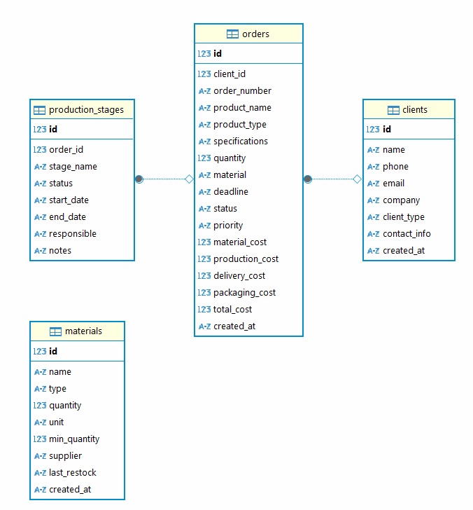

Рисунок 2.1.1 — Структура базы данных
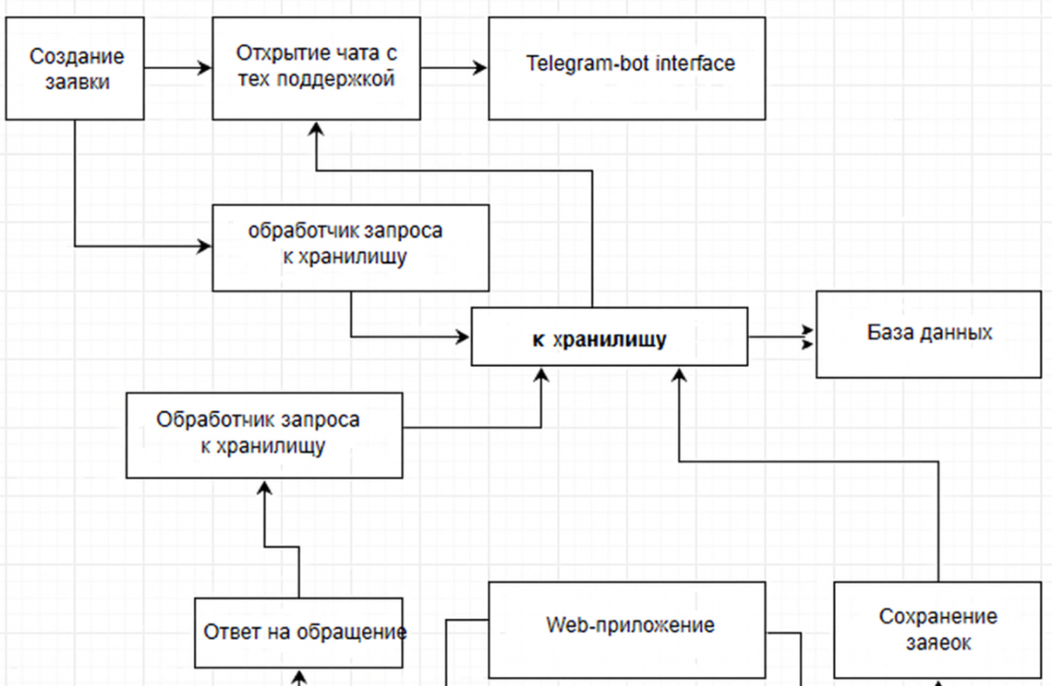

Рисунок 2.1.2 — Архитектура бота

Функционал программы

Создание заказа
На первом шаге бот попросит вас ввести информацию о клиенте. Все данные необходимо предоставить в одной строке, разделяя их вертикальной чертой. Требуемый формат: ФИО клиента | Телефон | Компания | Email. В качестве примера бот показывает корректную запись: Иванов Иван Иванович | +79991234567 | ООО "МеталлСервис" | ivanov@mail.ru. После ввода этих данных система автоматически переходит к следующему этапу.
На втором шаге потребуется заполнить данные изделия. Здесь также используется формат с разделителями. Введите в одну строку: Название изделия | Тип | Материал | Количество | Спецификации. Обратите внимание, что количество указывается целым числом без дополнительных символов. В примере показана строка: Кронштейн усиленный | Крепеж | Сталь 3мм | 50 | Размер 100x50mm, отверстия Ø10mm. После подтверждения бот запросит информацию о стоимости производства.
Третий, финальный шаг — ввод данных о стоимости. Формат остается аналогичным: Стоимость материалов | Стоимость работы | Стоимость доставки | Стоимость упаковки. Все значения указываются числами, в качестве разделителя целой и дробной части используйте точку. Пример корректного ввода: 5000.00 | 3000.00 | 500.00 | 200.00.
После успешного заполнения всех трех блоков бот выведет итоговое сообщение о создании заказа. В нем будет сводная информация, включающая автоматически сгенерированный номер заказа (например, ORD20241130183045), название изделия, имя клиента, общую стоимость, расчетный срок изготовления (автоматически устанавливается на 14 дней вперед), а также детали заказа (материал, количество и спецификации). Кроме того, система уведомит о том, что для заказа автоматически создано 6 производственных этапов. На этом процесс создания нового заказа завершен, и вы можете приступать к работе с ним.

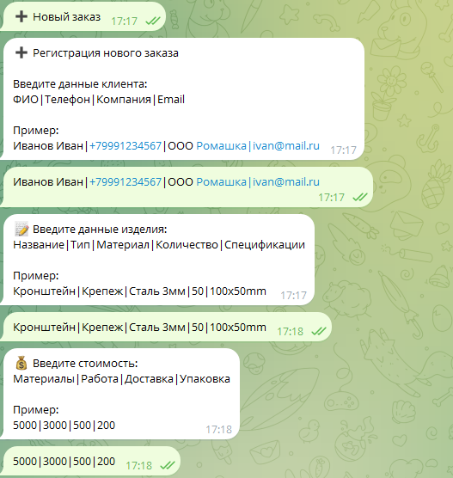

Рисунок 2.4.2 — Процесс создания заказа
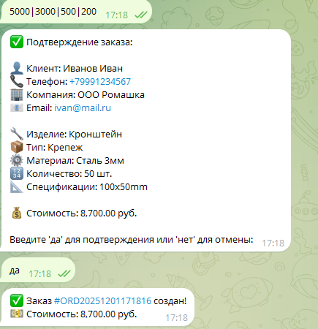

Рисунок 2.4.3 — Процесс создания заказа

Работа с производством
После успешного создания нового заказа система автоматически генерирует для него план производства, разбитый на ключевые технологические этапы. Пользователь может просмотреть этот план, выбрав соответствующий заказ в разделе «Производство» или воспользовавшись командой для отображения деталей. Бот выводит список всех производственных этапов в виде структурированного перечня. Для каждого этапа отображается единый набор данных, обеспечивающий полное понимание задачи. Сначала указывается название самого этапа работ, например, «Чертеж и планирование» или «Раскрой материала». Сразу под ним отображается уникальный номер заказа, к которому этап привязан (например, #ORD20241130183045), а также название изделия для быстрой визуальной привязки — например, «Кронштейн усиленный». Далее следует информация об ответственности: указывается назначенный для выполнения этапа сотрудник или должность, такая как «Конструктор», «Оператор ЧПУ» или «Сварщик». Важным элементом является плановый или фактический статус этапа, например «Ожидает», «В процессе» или «Завершено». Текущий статус выполнения этапа является интерактивным элементом, который пользователь может изменять по мере прогресса работ.
Таким образом, в данном разделе бота консолидируется вся операционная информация по заказу: от общих названий технологических операций до конкретных ответственных лиц, что обеспечивает четкое планирование и контроль хода производства на всех стадиях.

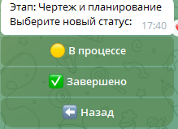

Рисунок 2.4.4 — Обновление этапа производства

Управление складом
Во вкладке управление складом можно отобразить основную информацию об остатках материалов и их характеристиках. Также в боте приходят уведомления, которые оповещают о маленьком остатке материала на складе и необходимости в его пополнении. В этой вкладке можно добавить материал на склад. Для этого необходимо указать название материала, его тип, количество этого материал, единицу измерения в которой указанно количество материала, минимальный запас материала на складе, при котором будет приходить уведомление. Также в этой вкладке можно проверить остаток. Если вам необходимо выйти в меню можно воспользоваться кнопкой назад.
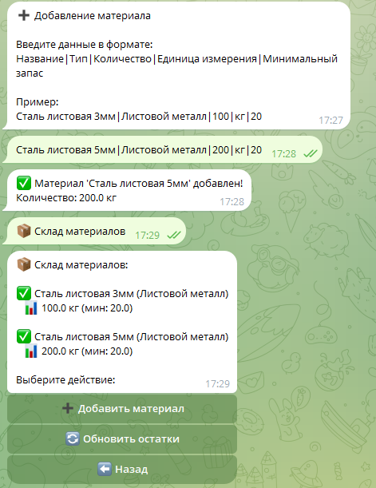

Рисунок 2.4.5 — Добавление материала

Просмотр отчетов
Заказу присваивается окончательный статус «Завершен» и он архивируется в общем списке, перемещаясь в историю. При этом все его данные сохраняются для дальнейшего анализа и отчетности, но сам заказ больше не отображается в списке активных задач. Таким образом, процедура завершения является формальным финальным актом, который переводит заказ из оперативной работы в архив, подводя итог и освобождая производственные мощности для выполнения новых заказов.
При повторном заказе от одного клиента, отчет отображает, что клиент является постоянным и сколько этих клиентов есть у фирмы, а также там отображается материал с низким остатком. Высвечивается вкладка клиенты в которой указаны все данные о клиентах для обратной связи.

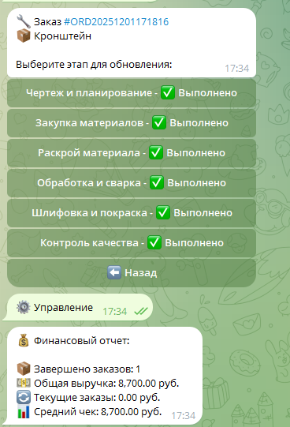

Рисунок 2.4.6 — Финансовый отчет

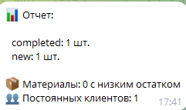

Рисунок 2.4.7 — Отчет по остаткам и клиентам

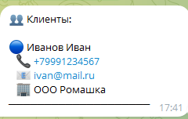

Рисунок 2.4.8 — Информация о клиентах

Реализация дипломного приложения

Разработка пользовательского интерфейса приложения

При разработке пользовательского интерфейса для данного приложения основной задачей было сделать работу с системой максимально простой и понятной. Так как приложение реализовано в формате Telegram-бота, важно было организовать взаимодействие так, чтобы пользователь мог быстро перейти к нужной функции, не тратя время на изучение сложных команд или структуры программы.
Интерфейс приложения построен на основе стандартных возможностей Telegram. Для этого использовались текстовые сообщения, кнопки меню, встроенные кнопки для выбора действий, а также пошаговые сценарии ввода данных. Такой подход удобен тем, что пользователю не нужно устанавливать отдельное программное обеспечение или открывать веб-интерфейс в браузере. Все действия выполняются прямо в привычной среде мессенджера.
Одним из главных принципов при разработке интерфейса была простота. Основные разделы системы, такие как просмотр заказов, создание нового заказа, работа с производством, складом материалов, отчётами и клиентами, вынесены в главное меню. Благодаря этому пользователь может буквально в один-два нажатия перейти в нужный раздел. Это делает работу с ботом более быстрой и снижает вероятность ошибок.
Также в интерфейсе была реализована логика пошагового взаимодействия с пользователем. Например, при создании нового заказа система не требует сразу вводить все данные в произвольной форме, а последовательно запрашивает информацию о клиенте, изделии и стоимости. На каждом этапе данные проверяются, а в случае ошибки бот сообщает об этом и предлагает повторить ввод. Такой способ делает работу с системой более удобной и понятной, особенно для тех пользователей, которые впервые запускают приложение.
Отдельно стоит отметить, что интерфейс учитывает роль пользователя. Для администратора и обычного пользователя отображаются разные варианты главного меню. Администратор получает доступ к дополнительным функциям, связанным с управлением, расширенной отчётностью и просмотром клиентской базы. Обычному пользователю показываются только те разделы, которые нужны ему для основной работы. Это позволяет не перегружать интерфейс лишними элементами и делает навигацию более удобной.
С технической точки зрения пользовательский интерфейс реализован с помощью библиотеки python-telegram-bot. Для отображения основного меню использовался ReplyKeyboardMarkup, для интерактивных действий внутри разделов — InlineKeyboardMarkup, а для организации последовательного ввода данных — ConversationHandler. Такое решение позволило построить простой, но в то же время достаточно гибкий интерфейс, который подходит для выполнения разных задач внутри системы.
В итоге разработанный интерфейс получился понятным, логичным и удобным для повседневного использования. Пользователь может быстро получить доступ к нужным функциям, просмотреть информацию о заказах, добавить новые данные или изменить текущий статус производственного этапа. За счёт использования Telegram в качестве платформы приложение не требует дополнительного обучения и может использоваться практически сразу после запуска.
Ниже представлены листинги кода, которые отвечают за реализацию пользовательского интерфейса Telegram-бота. Они показывают, каким образом организовано главное меню, как реализован стартовый экран, пошаговый ввод информации и навигация между основными разделами системы.

Листинг 2.1 – Фрагмент кода главного меню пользователя

def get_main_menu(user_id):
if is_admin(user_id):
keyboard = [

Продолжение листинга 2.1 – Фрагмент кода главного меню пользователя

[KeyboardButton("📋 Текущие заказы"), KeyboardButton("➕ Новый заказ")],
[KeyboardButton("🏭 Производство"), KeyboardButton("📦 Склад материалов")],
[KeyboardButton("📊 Отчеты"), KeyboardButton("⚙️ Управление")],
[KeyboardButton("👥 Клиенты"), KeyboardButton("🔍 Поиск заказов")]
]
else:
keyboard = [
[KeyboardButton("📋 Мои заказы"), KeyboardButton("➕ Новый заказ")],
[KeyboardButton("🏭 Производственные задачи"), KeyboardButton("📦 Склад материалов")],
[KeyboardButton("📊 Статистика"), KeyboardButton("🔍 Поиск заказов")]
]

return ReplyKeyboardMarkup(keyboard, resize_keyboard=True)

Этот фрагмент кода отвечает за создание главного меню бота. Здесь видно, что набор кнопок зависит от роли пользователя. Если в систему заходит администратор, ему доступны расширенные разделы: управление, отчёты, клиенты и другие функции. Для обычного пользователя меню упрощено и содержит только основные рабочие разделы. Такое решение удобно, потому что интерфейс не перегружается лишними кнопками и остаётся понятным для каждой категории пользователей.

Листинг 2.2 – Фрагмент кода запуска бота и отображения стартового интерфейса

async def start(update: Update, context: ContextTypes.DEFAULT_TYPE):
user = update.effective_user
await update.message.reply_text(
f"🏭 Добро пожаловать, {user.full_name}!\nВыберите действие:",
reply_markup=get_main_menu(user.id)
)

Данный код выполняется при запуске бота. После старта пользователь получает приветственное сообщение, в котором отображается его имя, а также сразу видит главное меню с доступными действиями. По сути, это стартовый экран приложения, с которого начинается работа с системой. Такое решение удобно, потому что пользователь сразу понимает, что можно делать дальше, и не тратит время на ввод дополнительных команд.

Листинг 2.3 – Фрагмент кода пошагового оформления нового заказа

async def new_order_start(update: Update, context: ContextTypes.DEFAULT_TYPE):
await update.message.reply_text(
"➕ Регистрация нового заказа\n\n"
"Введите данные клиента:\n"
"ФИО|Телефон|Компания|Email\n\n"
"Пример:\n"
"Иванов Иван|+79991234567|ООО Ромашка|ivan@mail.ru"
)
return CLIENT_INFO
async def client_info_received(update: Update, context: ContextTypes.DEFAULT_TYPE):
user_input = update.message.text
parts = user_input.split('|')
if len(parts) != 4:
await update.message.reply_text("❌ Неверный формат. Попробуйте снова:")
return CLIENT_INFO

Этот фрагмент показывает, как в приложении реализован пошаговый ввод данных при создании нового заказа. Сначала бот просит ввести информацию о клиенте в определённом формате и сразу показывает пример заполнения. После этого введённые данные разбиваются на части и проверяются. Если пользователь допустил ошибку и ввёл данные не так, как требуется, система сообщает об этом и предлагает повторить ввод. Такой формат работы делает процесс оформления заказа более понятным и помогает избежать ошибок при заполнении.

Листинг 2.4 – Фрагмент кода интерфейса работы с производственными этапами

async def show_production(update: Update, context: ContextTypes.DEFAULT_TYPE):
conn = get_db_connection()
cursor = conn.cursor()

cursor.execute('''
SELECT o.id, o.order_number, o.product_name
FROM orders o
Продолжение листинга 2.4 – Фрагмент кода интерфейса работы с производственными этапами

WHERE o.status != 'completed'
ORDER BY o.deadline
''')

orders = cursor.fetchall()
conn.close()

keyboard = []
for order in orders:
order_id, order_num, product = order
keyboard.append([InlineKeyboardButton(
f"#{order_num} - {product}",
callback_data=f"update_prod_{order_id}"
)])

reply_markup = InlineKeyboardMarkup(keyboard)

await update.message.reply_text(
"🏭 Выберите заказ для обновления статуса:",
reply_markup=reply_markup
)

В этом фрагменте реализован интерфейс для работы с производством. Бот получает из базы данных список активных заказов и отображает их в виде встроенных кнопок. Пользователь может выбрать нужный заказ и перейти к обновлению его производственных этапов. Такой вариант интерфейса удобен тем, что не требует ручного ввода номера заказа — достаточно просто нажать на нужную кнопку. Это ускоряет работу и делает управление производством более наглядным.

Листинг 2.5 – Фрагмент кода навигации по основным разделам системы

async def handle_text_message(update: Update, context: ContextTypes.DEFAULT_TYPE):
text = update.message.text

if text == "📋 Текущие заказы" or text == "📋 Мои заказы":
await show_orders(update, context)
elif text == "➕ Новый заказ":
await new_order_start(update, context)
return REGISTER_ORDER
elif text == "🏭 Производство" or text == "🏭 Производственные задачи":
await show_production(update, context)
elif text == "📦 Склад материалов":
Продолжение листинга 2.5 – Фрагмент кода навигации по основным разделам системы

await show_materials(update, context)
elif text == "📊 Отчеты" or text == "📊 Статистика":
await show_reports(update, context)
elif text == "⚙️ Управление":
await admin_management(update, context)
elif text == "👥 Клиенты":
await show_clients(update, context)
elif text == "🔍 Поиск заказов":
await search_orders_start(update, context)
return SEARCH_ORDERS
else:
await update.message.reply_text("Используйте кнопки меню")

Данный фрагмент кода отвечает за навигацию по приложению. Когда пользователь нажимает кнопку в меню, бот определяет текст сообщения и вызывает соответствующую функцию. Например, можно открыть список заказов, перейти к созданию нового заказа, посмотреть материалы на складе, открыть отчёты или выполнить поиск. Если пользователь вводит что-то вручную, что не соответствует кнопкам меню, бот предлагает использовать готовые элементы интерфейса. За счёт этого работа с системой становится более понятной и предсказуемой.

Заключение

В ходе учебной практики было разработано приложение для автоматизации работы с данными о продукции мебельной компании. В процессе выполнения работы была рассмотрена предметная область, изучены требования к программному продукту, выбраны подходящие технологии разработки и спроектирована структура базы данных. На основе этого было реализовано приложение, которое позволяет просматривать, добавлять и редактировать информацию о продукции, материалах, типах продукции и цехах, участвующих в изготовлении изделий.

Разработанное решение выполнено на платформе .NET с использованием языка C#, технологии WPF, библиотеки Entity Framework Core и базы данных SQLite. В результате была создана работоспособная информационная система, соответствующая поставленным требованиям. Также в приложении были реализованы функции расчёта количества необходимого сырья и общего времени изготовления продукции.

Итогом практики стало закрепление навыков проектирования базы данных, разработки настольных приложений, организации пользовательского интерфейса и документирования программного продукта. Поставленная цель учебной практики была достигнута.

Библиография

- Microsoft. C# language documentation. — Текст : электронный // Microsoft Learn — URL: https://learn.microsoft.com/en-us/dotnet/csharp/
- Microsoft. .NET documentation. — Текст : электронный // Microsoft Learn — URL: https://learn.microsoft.com/dotnet/
- Microsoft. Windows Presentation Foundation (WPF) Overview. — Текст : электронный // Microsoft Learn — URL: https://learn.microsoft.com/en-us/dotnet/desktop/wpf/overview/
- Microsoft. Entity Framework Core. — Текст : электронный // Microsoft Learn — URL: https://learn.microsoft.com/en-us/ef/core/
- Microsoft. SQLite Database Provider — EF Core. — Текст : электронный // Microsoft Learn — URL: https://learn.microsoft.com/en-us/ef/core/providers/sqlite/
- SQLite. SQLite Documentation. — Текст : электронный // SQLite — URL: https://www.sqlite.org/docs.html
- Microsoft. Welcome to .NET. — Текст : электронный // Microsoft Learn — URL: https://learn.microsoft.com/en-us/dotnet/welcome.

Приложение А
(справочная)
Листинг программы

Листинг – Program.cs

using FurnitureProductSystem.Web.Data;
using FurnitureProductSystem.Web.Services;
using Microsoft.EntityFrameworkCore;

var builder = WebApplication.CreateBuilder(args);

builder.Services.AddRazorPages();

builder.Services.AddDbContext<AppDbContext>(options =>
options.UseSqlite(builder.Configuration.GetConnectionString("AppDb")));

builder.Services.AddScoped<ProductTimeService>();
builder.Services.AddScoped<RawMaterialCalculator>();

var app = builder.Build();

// Ensure DB folder exists
Directory.CreateDirectory(Path.Combine(app.Environment.ContentRootPath, "App_Data"));

// Auto-create and seed DB (for demo/exam tasks)
using (var scope = app.Services.CreateScope())
{
var db = scope.ServiceProvider.GetRequiredService<AppDbContext>();
db.Database.EnsureCreated();
DbInitializer.Seed(db, app.Environment.ContentRootPath);
}

if (!app.Environment.IsDevelopment())
{
app.UseExceptionHandler("/Error");
app.UseHsts();
}

app.UseHttpsRedirection();
app.UseStaticFiles();

app.UseRouting();

app.MapRazorPages();

app.Run();

Листинг – AppDbContext.cs

using FurnitureProductSystem.Web.Models;
using Microsoft.EntityFrameworkCore;

namespace FurnitureProductSystem.Web.Data;

public sealed class AppDbContext : DbContext
{
public AppDbContext(DbContextOptions<AppDbContext> options) : base(options) { }

public DbSet<Product> Products => Set<Product>();
public DbSet<ProductType> ProductTypes => Set<ProductType>();
public DbSet<MaterialType> MaterialTypes => Set<MaterialType>();
public DbSet<Workshop> Workshops => Set<Workshop>();
public DbSet<ProductWorkshop> ProductWorkshops => Set<ProductWorkshop>();

protected override void OnModelCreating(ModelBuilder modelBuilder)
{
base.OnModelCreating(modelBuilder);

modelBuilder.Entity<Product>(e =>
{
e.HasKey(x => x.Id);
e.Property(x => x.Article).HasMaxLength(64).IsRequired();
e.Property(x => x.Name).HasMaxLength(200).IsRequired();
e.Property(x => x.MinPartnerCost).HasPrecision(18, 2);

e.HasOne(x => x.ProductType)
.WithMany(t => t.Products)
.HasForeignKey(x => x.ProductTypeId)
.OnDelete(DeleteBehavior.Restrict);

e.HasOne(x => x.MaterialType)
.WithMany(m => m.Products)
.HasForeignKey(x => x.MaterialTypeId)
.OnDelete(DeleteBehavior.Restrict);
});

modelBuilder.Entity<ProductType>(e =>
{
e.HasKey(x => x.Id);
e.Property(x => x.Name).HasMaxLength(150).IsRequired();
e.Property(x => x.Coefficient).HasPrecision(18, 6);
});

modelBuilder.Entity<MaterialType>(e =>
{
e.HasKey(x => x.Id);
e.Property(x => x.Name).HasMaxLength(150).IsRequired();
e.Property(x => x.LossPercent).HasPrecision(18, 6);
});

modelBuilder.Entity<Workshop>(e =>
{
e.HasKey(x => x.Id);
e.Property(x => x.Name).HasMaxLength(150).IsRequired();
});

modelBuilder.Entity<ProductWorkshop>(e =>
{
e.HasKey(x => x.Id);
e.HasIndex(x => new { x.ProductId, x.WorkshopId }).IsUnique(false);

e.HasOne(x => x.Product)
.WithMany(p => p.Workshops)
.HasForeignKey(x => x.ProductId)
.OnDelete(DeleteBehavior.Cascade);

e.HasOne(x => x.Workshop)
.WithMany(w => w.Products)
.HasForeignKey(x => x.WorkshopId)
.OnDelete(DeleteBehavior.Restrict);
});
}
}

Листинг – Product.cs

using System.ComponentModel.DataAnnotations;

namespace FurnitureProductSystem.Web.Models;

public sealed class Product
{
public int Id { get; set; }

[Required, StringLength(64)]
public string Article { get; set; } = string.Empty;

[Required, StringLength(200)]
public string Name { get; set; } = string.Empty;

[Range(0, double.MaxValue, ErrorMessage = "Стоимость не может быть отрицательной")]
public decimal MinPartnerCost { get; set; }

[Display(Name = "Тип продукции")]
public int ProductTypeId { get; set; }
public ProductType? ProductType { get; set; }

[Display(Name = "Материал")]
public int MaterialTypeId { get; set; }
public MaterialType? MaterialType { get; set; }

public List<ProductWorkshop> Workshops { get; set; } = new();
}

Листинг – ProductType.cs

using System.ComponentModel.DataAnnotations;

namespace FurnitureProductSystem.Web.Models;

public sealed class ProductType
{
public int Id { get; set; }

[Required, StringLength(150)]
public string Name { get; set; } = string.Empty;

// Used in Module 4 method (raw material calculation)
public decimal Coefficient { get; set; }

public List<Product> Products { get; set; } = new();
}

Листинг – MaterialType.cs

using System.ComponentModel.DataAnnotations;

namespace FurnitureProductSystem.Web.Models;

public sealed class MaterialType
{
public int Id { get; set; }

[Required, StringLength(150)]
public string Name { get; set; } = string.Empty;

// Used in Module 4 method (raw material calculation)
public decimal LossPercent { get; set; }

public List<Product> Products { get; set; } = new();
}

Листинг – Workshop.cs

using System.ComponentModel.DataAnnotations;

namespace FurnitureProductSystem.Web.Models;

public sealed class Workshop
{
public int Id { get; set; }

[Required, StringLength(150)]
public string Name { get; set; } = string.Empty;

[Range(0, int.MaxValue)]
public int PeopleCount { get; set; }

public List<ProductWorkshop> Products { get; set; } = new();
}

Листинг – ProductWorkshop.cs

using System.ComponentModel.DataAnnotations;

namespace FurnitureProductSystem.Web.Models;

public sealed class ProductWorkshop
{
public int Id { get; set; }

public int ProductId { get; set; }
public Product? Product { get; set; }

public int WorkshopId { get; set; }
public Workshop? Workshop { get; set; }

[Range(0, int.MaxValue)]
public int Minutes { get; set; }
}

Листинг – RawMaterialCalculator.cs

using FurnitureProductSystem.Web.Data;

namespace FurnitureProductSystem.Web.Services;

public sealed class RawMaterialCalculator
{
private readonly AppDbContext _db;

public RawMaterialCalculator(AppDbContext db)
{
_db = db;
}

/// <summary>
/// Module 4 requirement.
/// Accepts: product type id, material type id, quantity (ints), product params (positive doubles).
/// Returns: required raw material amount (int, rounded up) considering coefficient and loss percent.
/// Returns -1 for invalid ids or invalid input values.
/// </summary>
public int CalculateRawMaterial(int productTypeId, int materialTypeId, int quantity, double param1, double param2)
{
if (productTypeId <= 0 || materialTypeId <= 0 || quantity <= 0)
return -1;

if (double.IsNaN(param1) || double.IsNaN(param2) || param1 <= 0 || param2 <= 0)
return -1;

var pt = _db.ProductTypes.FirstOrDefault(x => x.Id == productTypeId);
var mt = _db.MaterialTypes.FirstOrDefault(x => x.Id == materialTypeId);
if (pt is null || mt is null)
return -1;

var coef = (double)pt.Coefficient;
var loss = (double)mt.LossPercent;

if (coef <= 0 || loss < 0)
return -1;

// raw per item = param1 * param2 * coef
var perItem = param1 * param2 * coef;

// total with losses
var total = perItem * quantity * (1.0 + loss);

if (double.IsInfinity(total) || total < 0)
return -1;

// integer amount, round up (no shortages)
var result = (int)Math.Ceiling(total);
return result < 0 ? -1 : result;
}
}

Листинг – ProductTimeService.cs

using FurnitureProductSystem.Web.Data;
using Microsoft.EntityFrameworkCore;

namespace FurnitureProductSystem.Web.Services;

public sealed class ProductTimeService
{
private readonly AppDbContext _db;

public ProductTimeService(AppDbContext db)
{
_db = db;
}

/// <summary>
/// Calculates total manufacturing time (minutes) as sum of time spent in all workshops for the product.
/// Returns 0 if there are no linked workshops.
/// </summary>
public async Task<int> GetTotalMinutesAsync(int productId)
{
var minutes = await _db.ProductWorkshops
.Where(x => x.ProductId == productId)
.SumAsync(x => (int?)x.Minutes);

return minutes ?? 0;
}
}

Листинг – Index.cshtml.cs

using FurnitureProductSystem.Web.Data;
using FurnitureProductSystem.Web.Services;
using Microsoft.AspNetCore.Mvc.RazorPages;
using Microsoft.EntityFrameworkCore;

namespace FurnitureProductSystem.Web.Pages.Products;

public sealed class IndexModel : PageModel
{
private readonly AppDbContext _db;
private readonly ProductTimeService _time;

public IndexModel(AppDbContext db, ProductTimeService time)
{
_db = db;
_time = time;
}

public List<Row> Rows { get; private set; } = new();

public sealed class Row
{
public int Id { get; init; }
public string Article { get; init; } = string.Empty;
public string ProductType { get; init; } = string.Empty;
public string Name { get; init; } = string.Empty;
public string Material { get; init; } = string.Empty;
public decimal MinPartnerCost { get; init; }
public int TotalMinutes { get; init; }
}

public async Task OnGetAsync()
{
var products = await _db.Products
.AsNoTracking()
.Include(x => x.ProductType)
.Include(x => x.MaterialType)
.OrderBy(x => x.Name)
.ToListAsync();

Rows = new List<Row>(products.Count);
foreach (var p in products)
{
var total = await _time.GetTotalMinutesAsync(p.Id);
Rows.Add(new Row
{
Id = p.Id,
Article = p.Article,
ProductType = p.ProductType?.Name ?? "–",
Name = p.Name,
Material = p.MaterialType?.Name ?? "–",
MinPartnerCost = p.MinPartnerCost,
TotalMinutes = total
});
}
}
}
Листинг – Edit.cshtml.cs

using System.ComponentModel.DataAnnotations;
using FurnitureProductSystem.Web.Data;
using FurnitureProductSystem.Web.Models;
using Microsoft.AspNetCore.Mvc;
using Microsoft.AspNetCore.Mvc.RazorPages;
using Microsoft.AspNetCore.Mvc.Rendering;
using Microsoft.EntityFrameworkCore;

namespace FurnitureProductSystem.Web.Pages.Products;

public sealed class EditModel : PageModel
{
private readonly AppDbContext _db;

public EditModel(AppDbContext db)
{
_db = db;
}

private void SetAlert(string type, string title, string message)
{
TempData["AlertType"] = type;
TempData["AlertTitle"] = title;
TempData["AlertMessage"] = message;
}

[BindProperty]
public InputModel Input { get; set; } = new();

public bool IsEdit => Input.Id is not null;
public string? ErrorText { get; private set; }

public SelectList ProductTypeOptions { get; private set; } = default!;
public SelectList MaterialTypeOptions { get; private set; } = default!;

public sealed class InputModel
{
public int? Id { get; set; }

[Required, StringLength(64)]
[Display(Name = "Артикул")]
public string Article { get; set; } = string.Empty;

[Required]
[Display(Name = "Тип продукции")]
public int ProductTypeId { get; set; }

[Required, StringLength(200)]
[Display(Name = "Наименование")]
public string Name { get; set; } = string.Empty;

[Range(typeof(decimal), "0", "9999999999999999")]
[Display(Name = "Минимальная стоимость для партнёра")]
public decimal MinPartnerCost { get; set; }

[Required]
[Display(Name = "Материал")]
public int MaterialTypeId { get; set; }
}

public async Task<IActionResult> OnGetAsync(int? id)
{
await LoadSelectsAsync();

if (id is null)
{
return Page();
}

var p = await _db.Products.AsNoTracking().FirstOrDefaultAsync(x => x.Id == id.Value);
if (p is null)
{
SetAlert("error", "Ошибка", "Продукт не найден.");
return RedirectToPage("/Products/Index");
}

Input = new InputModel
{
Id = p.Id,
Article = p.Article,
ProductTypeId = p.ProductTypeId,
Name = p.Name,
MinPartnerCost = p.MinPartnerCost,
MaterialTypeId = p.MaterialTypeId
};

return Page();
}

public async Task<IActionResult> OnPostAsync()
{
await LoadSelectsAsync();

if (!ModelState.IsValid)
{
return Page();
}

try
{
if (Input.Id is null)
{
var p = new Product
{
Article = Input.Article.Trim(),
ProductTypeId = Input.ProductTypeId,
Name = Input.Name.Trim(),
MinPartnerCost = Input.MinPartnerCost,
MaterialTypeId = Input.MaterialTypeId
};

_db.Products.Add(p);
}
else
{
var p = await _db.Products.FirstOrDefaultAsync(x => x.Id == Input.Id.Value);
if (p is null)
{
SetAlert("error", "Ошибка", "Продукт не найден. Возможно, он был удалён.");
return RedirectToPage("/Products/Index");
}

p.Article = Input.Article.Trim();
p.ProductTypeId = Input.ProductTypeId;
p.Name = Input.Name.Trim();
p.MinPartnerCost = Input.MinPartnerCost;
p.MaterialTypeId = Input.MaterialTypeId;
}

await _db.SaveChangesAsync();
SetAlert("info", "Готово", Input.Id is null ? "Продукт добавлен." : "Изменения сохранены.");
return RedirectToPage("/Products/Index");
}
catch (DbUpdateException ex)
{
SetAlert("error", "Ошибка сохранения", "Не удалось сохранить данные. Проверьте поля и повторите попытку. Детали: " + ex.GetBaseException().Message);
return Page();
}
}

private async Task LoadSelectsAsync()
{
var types = await _db.ProductTypes.AsNoTracking().OrderBy(x => x.Name).ToListAsync();
var mats = await _db.MaterialTypes.AsNoTracking().OrderBy(x => x.Name).ToListAsync();

ProductTypeOptions = new SelectList(types, nameof(ProductType.Id), nameof(ProductType.Name));
MaterialTypeOptions = new SelectList(mats, nameof(MaterialType.Id), nameof(MaterialType.Name));

if (Input.Id is null)
{
if (Input.ProductTypeId == 0 && types.Count > 0) Input.ProductTypeId = types[0].Id;
if (Input.MaterialTypeId == 0 && mats.Count > 0) Input.MaterialTypeId = mats[0].Id;
}
}
}

Листинг – Index.cshtml.cs

using FurnitureProductSystem.Web.Data;
using Microsoft.AspNetCore.Mvc;
using Microsoft.AspNetCore.Mvc.RazorPages;
using Microsoft.EntityFrameworkCore;

namespace FurnitureProductSystem.Web.Pages.Workshops;

public sealed class IndexModel : PageModel
{
private readonly AppDbContext _db;

public IndexModel(AppDbContext db)
{
_db = db;
}

public string ProductTitle { get; private set; } = string.Empty;

public List<Row> Rows { get; private set; } = new();

[BindProperty]
public string NewWorkshopName { get; set; } = string.Empty;

[BindProperty]
public int NewPeopleCount { get; set; }

[BindProperty]
public int NewMinutes { get; set; }

public sealed class Row
{
public int ProductWorkshopId { get; init; }
public string WorkshopName { get; init; } = string.Empty;
public int PeopleCount { get; init; }
public int Minutes { get; init; }
}

public async Task<IActionResult> OnGetAsync(int productId)
{
return await LoadAsync(productId);
}

public async Task<IActionResult> OnPostAddAsync(int productId)
{
var productExists = await _db.Products.AnyAsync(x => x.Id == productId);
if (!productExists)
{
TempData["AlertType"] = "error";
TempData["AlertTitle"] = "Ошибка";
TempData["AlertMessage"] = "Продукт не найден.";
return RedirectToPage("/Products/Index");
}

NewWorkshopName = (NewWorkshopName ?? string.Empty).Trim();
if (string.IsNullOrWhiteSpace(NewWorkshopName))
{
TempData["AlertType"] = "warning";
TempData["AlertTitle"] = "Проверь данные";
TempData["AlertMessage"] = "Название цеха не может быть пустым.";
return await LoadAsync(productId);
}

if (NewPeopleCount < 0 || NewMinutes < 0)
{
TempData["AlertType"] = "warning";
TempData["AlertTitle"] = "Проверь данные";
TempData["AlertMessage"] = "Количество людей и время должны быть 0 или больше.";
return await LoadAsync(productId);
}

var existingWorkshop = await _db.Workshops.FirstOrDefaultAsync(x => x.Name == NewWorkshopName);
if (existingWorkshop is null)
{
existingWorkshop = new Models.Workshop
{
Name = NewWorkshopName,
PeopleCount = NewPeopleCount
};
_db.Workshops.Add(existingWorkshop);
await _db.SaveChangesAsync();
}
else
{
existingWorkshop.PeopleCount = NewPeopleCount;
await _db.SaveChangesAsync();
}

var linkExists = await _db.ProductWorkshops.AnyAsync(x => x.ProductId == productId && x.WorkshopId == existingWorkshop.Id);
if (linkExists)
{
TempData["AlertType"] = "info";
TempData["AlertTitle"] = "Уже добавлено";
TempData["AlertMessage"] = "Этот цех уже привязан к продукту.";
return RedirectToPage(new { productId });
}

_db.ProductWorkshops.Add(new Models.ProductWorkshop
{
ProductId = productId,
WorkshopId = existingWorkshop.Id,
Minutes = NewMinutes
});

await _db.SaveChangesAsync();

TempData["AlertType"] = "info";
TempData["AlertTitle"] = "Готово";
TempData["AlertMessage"] = "Цех добавлен.";
return RedirectToPage(new { productId });
}

public async Task<IActionResult> OnPostDeleteAsync(int productId, int productWorkshopId)
{
var link = await _db.ProductWorkshops.FirstOrDefaultAsync(x => x.Id == productWorkshopId && x.ProductId == productId);
if (link is null)
{
TempData["AlertType"] = "warning";
TempData["AlertTitle"] = "Не найдено";
TempData["AlertMessage"] = "Связь продукт–цех не найдена.";
return RedirectToPage(new { productId });
}

_db.ProductWorkshops.Remove(link);
await _db.SaveChangesAsync();

TempData["AlertType"] = "info";
TempData["AlertTitle"] = "Удалено";
TempData["AlertMessage"] = "Цех отвязан от продукта.";
return RedirectToPage(new { productId });
}

private async Task<IActionResult> LoadAsync(int productId)
{
var product = await _db.Products.AsNoTracking().FirstOrDefaultAsync(x => x.Id == productId);
if (product is null)
{
return RedirectToPage("/Products/Index");
}

ProductTitle = $"{product.Article} – {product.Name}";

Rows = await _db.ProductWorkshops
.AsNoTracking()
.Where(x => x.ProductId == productId)
.Include(x => x.Workshop)
.OrderBy(x => x.Workshop!.Name)
.Select(x => new Row
{
ProductWorkshopId = x.Id,
WorkshopName = x.Workshop!.Name,
PeopleCount = x.Workshop!.PeopleCount,
Minutes = x.Minutes
})
.ToListAsync();

return Page();
}
}

